附件：图书馆网站打印学术论文成果流程

（1）研究生打开中南大学图书馆主页，

进入Web of Science网站，网址：<http://apps.webofknowledge.com/UA_GeneralSearch_input.do?product=UA&search_mode=GeneralSearch&SID=8Fi5ykseAM1dWyuftkD&preferencesSaved=>

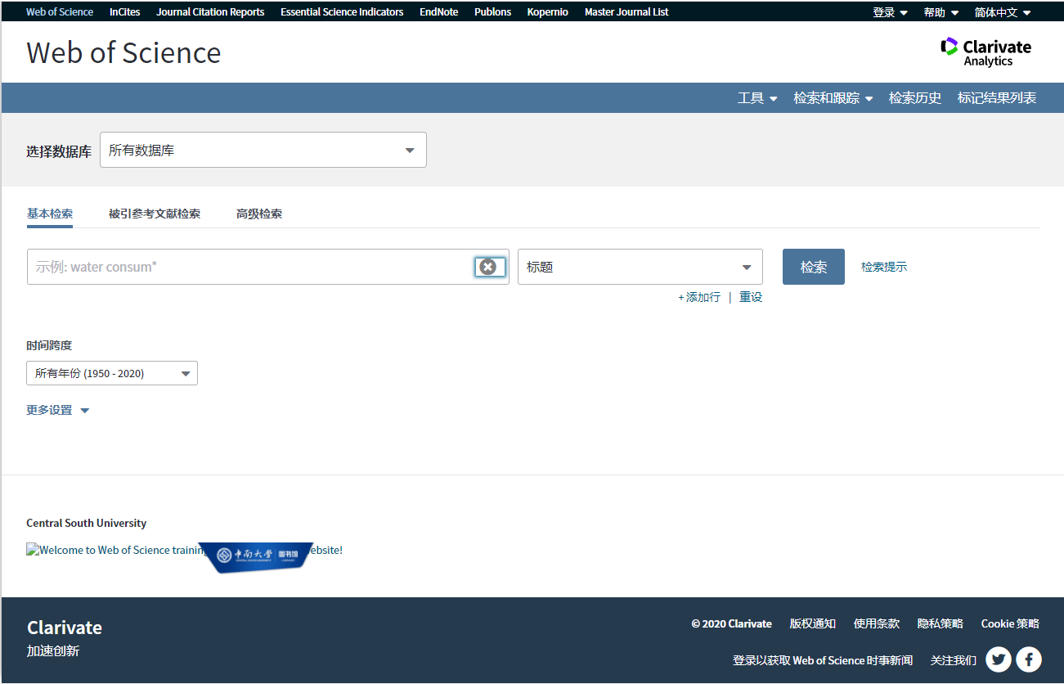

（2）在标题栏输入自己要检索的文章名称进行检索

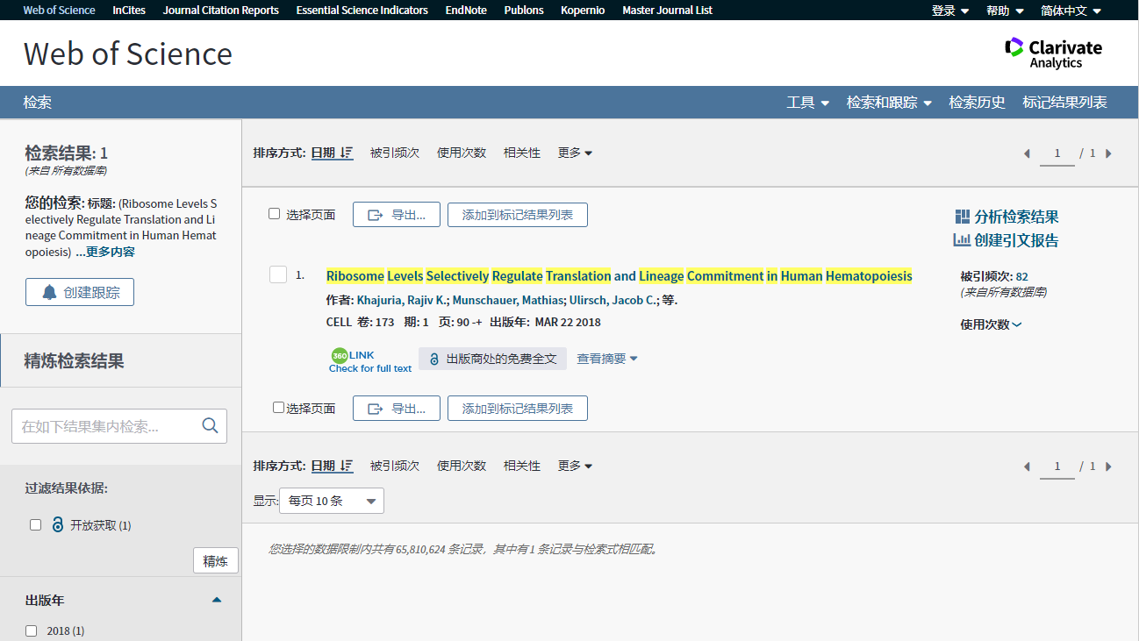

（3）点击论文，查看论文详情，并截图打印

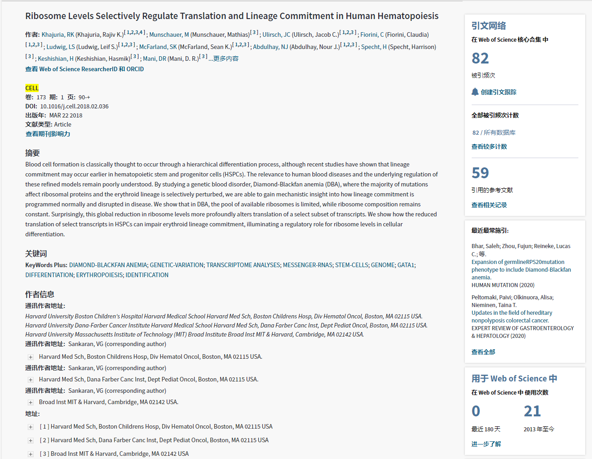

（4）点击步骤3中的查看期刊影响力（**IF值以及JCR分区**），并截图打印

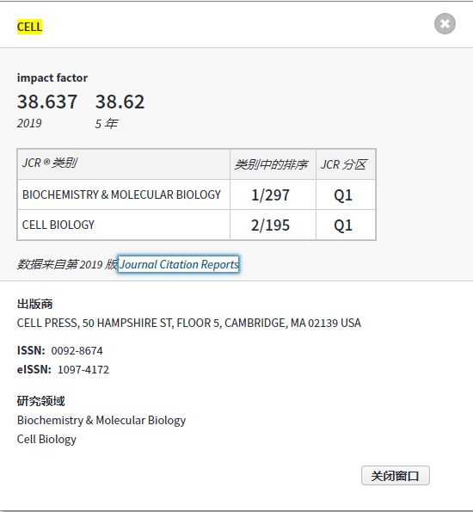

1. 学生在截图3和截图4的打印纸质材料中，标出第一作者或导师排第一、研究生本人排第二作者及作者所在单位，连同学术论文原件（复印件）交二级单位审核人审核。